Ուսումնական երրորդ շրջանի ամփոփում
1․ Պատկերներից յուրաքանչյուրի նշված մասն արտահայտի՛ր թվերով։
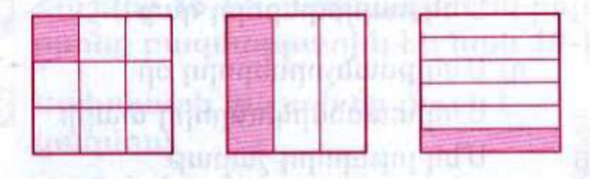
$$\frac{1}{9}$$
$$\frac{1}{3}$$
$$\frac{1}{9}$$

2. Հաշվի՛ր օգտվելով բազմապատկման զուգորդական հատկությունից։
7x60x5=2100
172x2x5=1720
3. Հաշվի՛ր օգտվելով գումարման զուգորդական հատկությունից։
700+630+70=1400
415+392+8=815
4. Համեմատի՛ր։

$$\frac{1}{12}>\frac{1}{16}$$
$$\frac{7}{123}<\frac{9}{123}$$
$$\frac{17}{18}=\frac{17}{18}$$

5․ Գտի՛ր թվի նշված մասը
35-ի $\frac{1}{7}$ մասը
(35:7)x1=5
426-ի $\frac{1}{6}$ մասը
(426:6)x1=71
6. Գտի՛ր այն թիվը, որի․
$$\frac{1}{7} մասը 14 է$$
7x14x1=98
$$\frac{1}{6} մասը 20 է$$
6x20x1=120
$$\frac{1}{9} մասը 22 է$$
9x22x1=198
7․ Արտահայտի՛ր նշված միավորներով։
$$\frac{1}{5}սմ= 2 մմ$$
$$\frac{1}{50}կգ=20 գ$$

8. 12 միանման մետաղադրամներից մեկը կեղծ է։ Լծակավոր կշեռքի ամնաքիչը քանի՞ կշռումով կարող ենք գտնել կեղծ մետաղադրամը։ Հայտնի է, որ կեղծ մետաղադրամը թեթև է մնացածներից։
12:2=6
6:2=3
2:2=1

Պատումի տեսքով ներկայացրու քո ուսումնական երրորդ շրջանի աշխատանքը
Ես այս շրջանում իրականացրել եմ այս նախագծերը՝

Կրկնության փաթեթ 4
Խնդիրներ մնացորդով բաժանման վերաբերյալ

Կրկնության փաթեթ 3

Բազմապատկման զուգորդական հատկությունը
Գումարման զուգորդական հատկությունը

Մոգական թվեր (քառակուսիններ)

Կրկնություն փաթեթ 1

Հավասար համարիչ ունեցող կոտորակների համեմատումը

Հավասար հայտարար ունեցող կոտորակների համեմատում
Մասերի համեմատումը

Հաջորդական թվեր

Ուսումնական գարուն
Հաջորդական թվեր

Թվի գտնելը երբ հայտնի է նրա մասը
Թվի մաս գտնելը

Ուշադիր նայի՛ր գծագրերին և ամեն մեկի տակ գրի՛ր, թե ներկված մասը այդ պատկերի որ մասն է կազմում
Մաս և ամբողջ

Ճանապարհ, ժամանակ արագություն

Ճանապարհ, ժամանակ, արագություն N2

Մասնակցել եմ ամենամսյա մաթեմատիկական ֆլեշմոբերին։ Այո-ոչ
Այո

